1. Пассажиры и ручная кладь – СПИСОК ЗАПРЕЩЁННЫХ ПРЕДМЕТОВ - Регламент (ЕС) 2015/1998, Приложение 4-C
Без ущерба для действующих правил безопасности пассажирам не разрешается проносить следующие предметы в зоны ограниченного доступа и на борт воздушного судна.

a) Ружьё, огнестрельное оружие и прочие устройства, стреляющие снарядами — устройства, способные или кажущиеся способными причинить серьёзную травму путём выстрела снарядом, в том числе:

Пистолеты, револьверы, винтовки, дробовики, игрушечное оружие и муляжи, которые можно по ошибке принять за настоящее оружие. Пневматическое и газовое (CO2) оружие, пневматические ружья, составные части огнестрельного оружия, арбалеты и стрелы. Сигнальные ракетницы и стартовые пистолеты, ружья для подводной охоты и гарпуны, рогатки и катапульты.

б) Устройства оглушения – устройства, специально предназначенные для оглушения или обездвиживания, в том числе:

Электрошокеры, электрошоковые дубинки, булавки, слезоточивый газ, шокеры
Другие парализующие и выводящие из строя газы и спреи
Такие как репелленты, перцевые и кислотные спреи
Оглушающие и убивающие животных устройства |  |  |  |  | 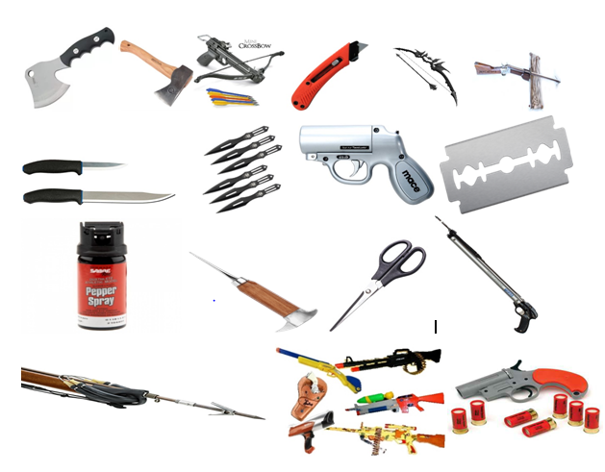
- в) предметы с острым концом или острым краем, которые могут быть использованы для нанесения серьёзных травм

Ледорубы и топоры, ножи с лезвиями более 6 см
Бритвенные лезвия, оборудование для боевых искусств, мечи и сабли, канцелярские ножи, топоры, болторезные и гвоздезабивные пистолеты, тесаки, ножницы с лезвиями
более 6 см, если измерять от точки опоры

г) Рабочие инструменты — инструменты, которые могут быть
использованы для причинения серьёзных травм или угрозы
безопасности воздушного судна, в том числе:

ломы, дрели и пилы, включая беспроводные переносные электроинструменты
Паяльные лампы, инструменты с лезвием или стержнем более 6 см

д) Тупые предметы — предметы, способные причинить травму при ударе, в том числе:

Биты для бейсбола и софтбола, дубинки, полицейские дубинки, блэкджеки, ночные палки, снаряжение для боевых искусств

е) Взрывчатые и зажигательные вещества и устройства, которые могут или имеют случай быть использованными для причинения серьёзных увечий или создания угрозы безопасности воздушных судов, в том числе:

Боеприпасы, капсюли-детонаторы, детонаторы и взрыватели, копии или имитации взрывных устройств,
мины, гранаты и другие взрывчатые военные материалы, фейерверки и другая пиротехника
Дымообразующие шашки и дымообразующие патроны, динамит, порох и пластичные взрывчатые вещества.

2. Зарегистрированный багаж – СПИСОК ЗАПРЕЩЁННЫХ ПРЕДМЕТОВ - Регламент (ЕС) 2015/1998, Приложение 5-B
Пассажирам запрещено перевозить в багаже следующие предметы:
Взрывчатые и зажигательные вещества и устройства, которые могут быть использованы для причинения серьёзных травм или создания угрозы безопасности воздушных судов, в том числе:

Боеприпасы, капсюли-детонаторы, детонаторы и взрыватели, мины, гранаты и другие военные взрывчатые вещества Фейерверки и пиротехнические средства, дымообразующие шашки и дымообразующие патроны, динамитный порох и пластичные взрывчатые вещества.

"5-B: Сдаваемый багаж - Список запрещенных предметов"
Пассажирам запрещено провозить следующие предметы в своем сдаваемом багаже:
f. Взрывчатые и зажигательные вещества и устройства – взрывчатые и зажигательные вещества и устройства, которые могут быть использованы для причинения серьезных увечий или создания угрозы безопасности воздушных судов, включая:
• Боеприпасы.
• Детонаторы.
• Взрыватели и запалы.
• Мины, гранаты и другие взрывчатые вещества военного назначения.
• Фейерверки и другие пиротехнические средства.
• Дымовые шашки и дымовые патроны.
• Динамит, порох и пластиковые взрывчатые вещества.

ПРИЛОЖЕНИЕ 4-2: СПИСОК ЗАПРЕЩЁННЫХ ПРЕДМЕТОВ (РУЧНАЯ КЛАДЬ)
Пассажирам не разрешается проносить в зоны ограниченного доступа и на борт воздушного судна следующие предметы:
a. Ружьё, огнестрельное оружие и другие устройства, стреляющие снарядами, — устройства, способные или кажущиеся способными причинить серьёзную травму путём выстрела снарядом, в том числе:
- Огнестрельное оружие всех типов, например, пистолеты, револьверы, винтовки и ружья.
- Игрушечные пистолеты, копии и имитации огнестрельного оружия, которые можно принять за настоящее оружие.
- Составные части огнестрельного оружия, за исключением оптических прицелов.
- Пневматическое и углекислотное оружие, например, пистолеты, пневматические пистолеты, винтовки и шарикоподшипниковые пистолеты.
- Сигнальные пистолеты и стартовые пистолеты.
- Луки, арбалеты и стрелы.
- Гарпунные ружья и ружья для подводной охоты.
- Рогатки и катапульты.
b. Устройства для оглушения – устройства, специально предназначенные для оглушения или обездвиживания, в том числе:
- Устройства для поражения электрическим током, такие как электрошокеры, тазеры и электрошоковые дубинки.
- Оглушающие и убивающие животных устройства.
- Обездвиживающие и выводящие из строя химикаты, газы и спреи, такие как перцовый баллончик, слезоточивый газ, кислотные баллончики и спреи-репелленты для животных.
c. Предметы с острым концом или острым краем, которые могут быть использованы для причинения серьезных травм, в том числе:
- Предметы, предназначенные для рубки такие как топоры, тесаки и колуны.
- Ледорубы
- Лезвия бритвы; - Канцелярские ножи.
- Ножи с лезвиями более 6 см.
- Ножницы с лезвиями более 6 см, если измерять от точки опоры.
- Снаряжение для боевых искусств с острым концом или острым краем.
- Мечи и сабли.
d. Рабочие инструменты – инструменты, которые могут быть использованы для причинения серьёзных травм, либо для создания угрозы безопасности воздушного судна, в том числе:
- ломы.
- дрели и свёрла, включая аккумуляторные переносные электродрели.
- инструменты с лезвием или стержнем более 6 см, которые можно использовать в качестве оружия такие как отвёртки и стамески
- пилы, включая аккумуляторные переносные электропилы
- паяльники
- болтовые и гвоздезабивные пистолеты
e. Тупые предметы – предметы, которые могут быть использованы для нанесения серьёзных травм при ударе, в том числе:
- биты для бейсбола и софтбола.
- Дубинки – это простые дубинки, полицейские дубинки и ночные палки.
- инвентарь для боевых искусств.
f. Взрывчатые и зажигательные вещества и устройства – взрывчатые и зажигательные вещества и устройства, которые могут быть использованы для причинения серьезных увечий или создания угрозы безопасности воздушных судов, включая:
- Боеприпасы.
- Детонаторы.
- Взрыватели и запалы.
- Мины, гранаты и другие взрывчатые вещества военного назначения.
- Фейерверки и другие пиротехнические средства.
- Дымовые шашки и дымовые патроны.
- Динамит, порох и пластиковые взрывчатые вещества.

